It Begins! China Dumps Treasuries, the Dollar in Freefall
http://beforeitsnews.com/alternative/2018/01/x22report-so-it-begins-china-dumps-treasuries-the-dollar-in-freefall-videos-3588994.html

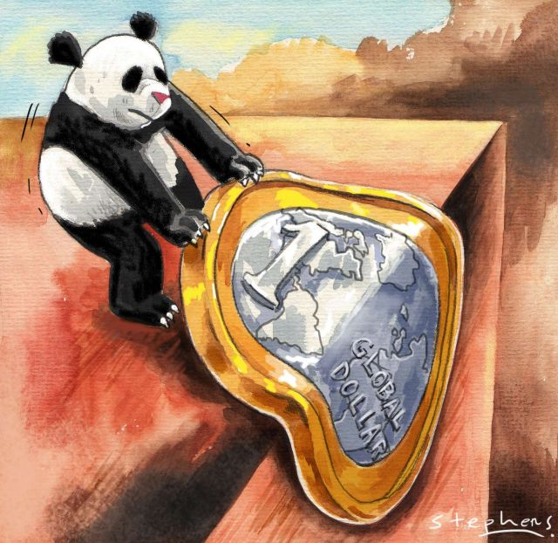

Das ist möglicherweise die ANTWORT von China dafür:

http://www.spiegel.de/wirtschaft/soziales/donald-trump-droht-china-mit-strafgeld-wegen-geistigen-diebstahls-a-1188517.html
. . . . US-Präsident Donald Trump hat China mit "Bußgeldern" wegen angeblichen Diebstahls geistigen Eigentums gedroht. In einem Interview der Nachrichtenagentur Reuters sagte Trump am Mittwoch, die erwogene Strafe könne hoch ausfallen, nannte aber keinen konkreten Betrag. "Wir sprechen über einen hohen Schadensersatz. Wir sprechen über Zahlen, über die Sie noch nicht einmal nachgedacht haben."
Anzeige
Die Drohung Trumps war der bislang deutlichste Hinweis darauf, dass die US-Regierung wirtschaftliche Vergeltungsmaßnahmen gegen China verhängen will. Trump und sein wirtschaftspolitischer Berater Gary Cohn sagten in dem Interview, China habe US-Firmen gezwungen, ihr intellektuelles Eigentum nach China zu transferieren, wenn sie dort tätig sein wollten. Die USA haben bereits entsprechende Untersuchungen eingeleitet. Er werde in seiner Rede zur Lage der Nation am 30. Januar 2018 Näheres zu Schritten gegen China sagen, kündigte Trump an.

http://benjaminfulfordtranslations.blogspot.de/search/label/ENGLISH
http://benjaminfulfordtranslations.blogspot.de/search/label/GERMAN
http://www.whatdoesitmean.com/index2459.htm
Obama gefaßt!

http://www.someonesbones.com/blog/delta-force-raids-obama-stronghold-in-thailand/

Delta Force Seized Obama Get-Away Vacation Mansion in Thailand (Under Solyndra Name) +Videos
Tuesday, January 2, 2018 9:18 http://beforeitsnews.com/opinion-conservative/2018/01/delta-force-seized-obama-get-away-vacation-mansion-in-thailand-under-solyndra-name-videos-3351826.html

https://www.youtube.com/watch?v=WLSXYHhag2Y

http://www.someonesbones.com/blog/delta-force-raids-obama-stronghold-in-thailand/

bereits am 31.12.2017 Firmen und Grundbesitz von OBAMA in Thailand beschlagnahmt und ausgeräumt – dabei 2,2 Milliarden US-Dollar an goldgedeckten US-Schatzwechseln in seinen Offshore-Firmen-Verstecken gesichert.
Obama – höchstkriminell wie Hillary Clinton - beide kommen vors Militärgericht in Guantanamo.

https://www.youtube.com/watch?v=vVkdCpJsRIk

https://twitter.com/bertranddave1 so oder so - TRUMP bringt die Wahrheiten ans Licht

https://www.youtube.com/watch?v=kYmTFL9nbRQ

